Рисунок 1- ул. Строителей.

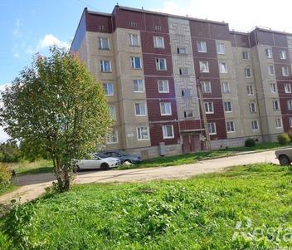
Рисунок 2- Гимназия.
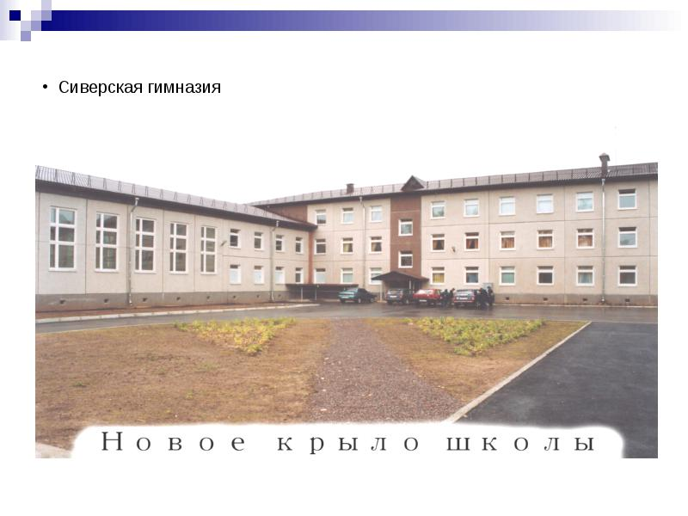

Рисунок 3- Школа Искусств.
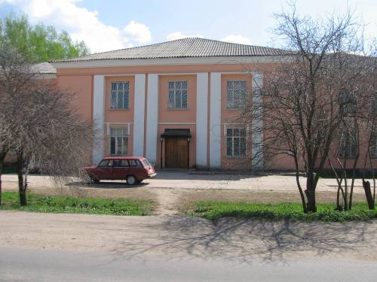

Рисунок 4- Река Оредеж.
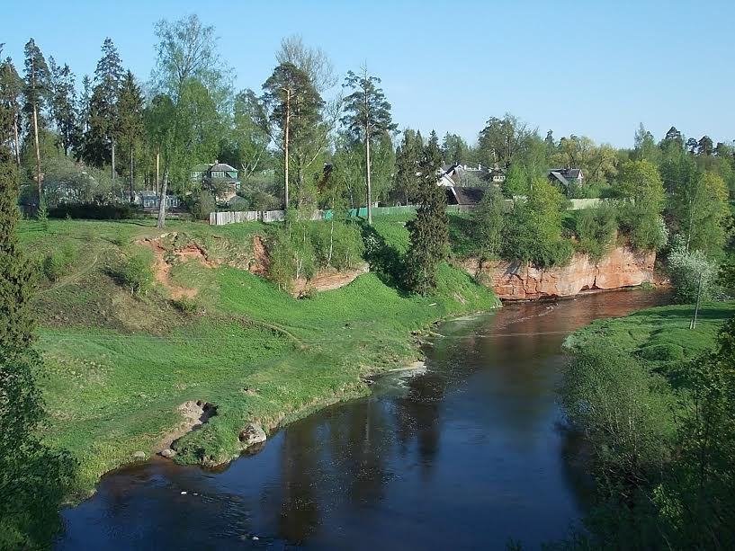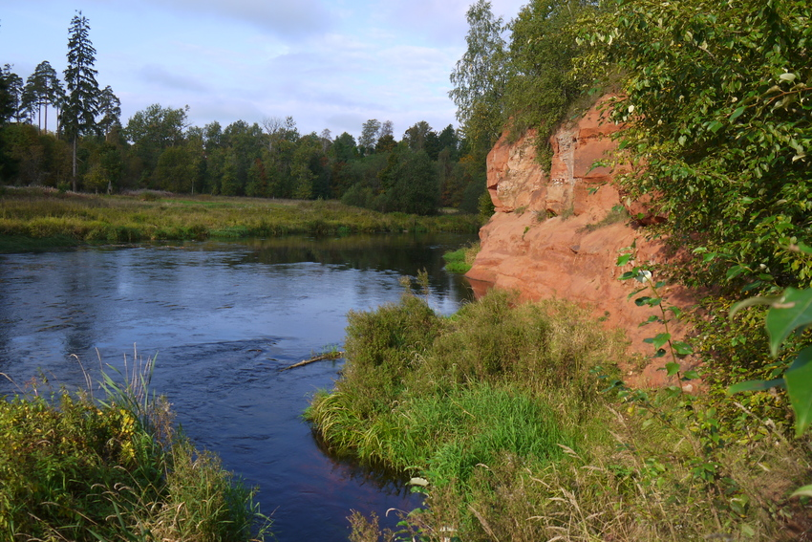

Рисунок 5- Киноцентр «Юбилейный»
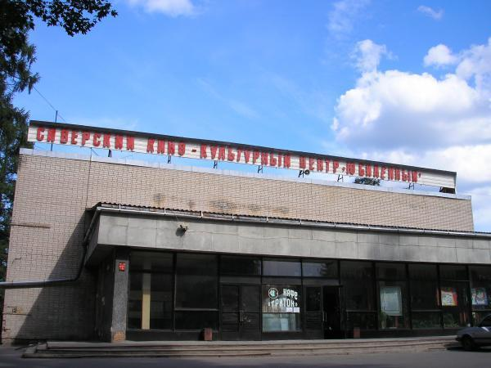
Рисунок 6- Памятник погибшим солдатам.
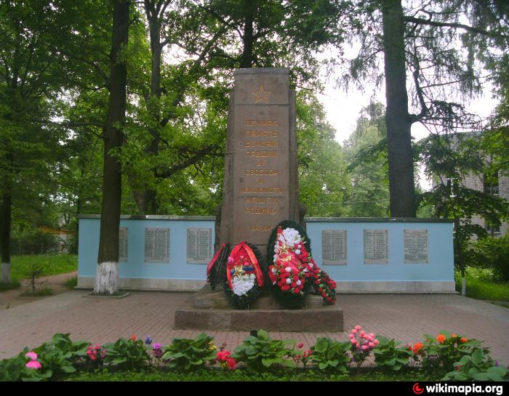
Рисунок 7- Детский сад №53.
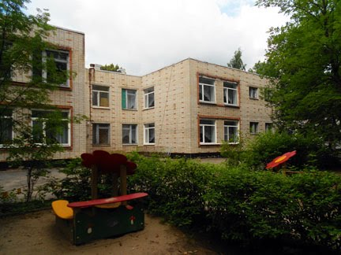
Рисунок 8- ул. Вокзальная.
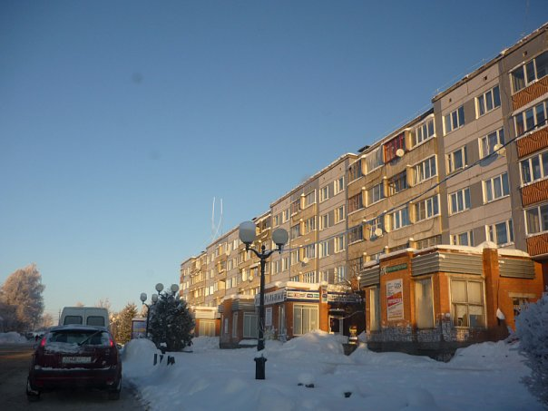

Рисунок 9- Библиотека.


Рисунок 10- Почта.
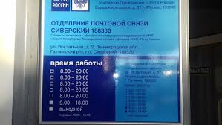

Рисунок 11- Карта Поселка.
